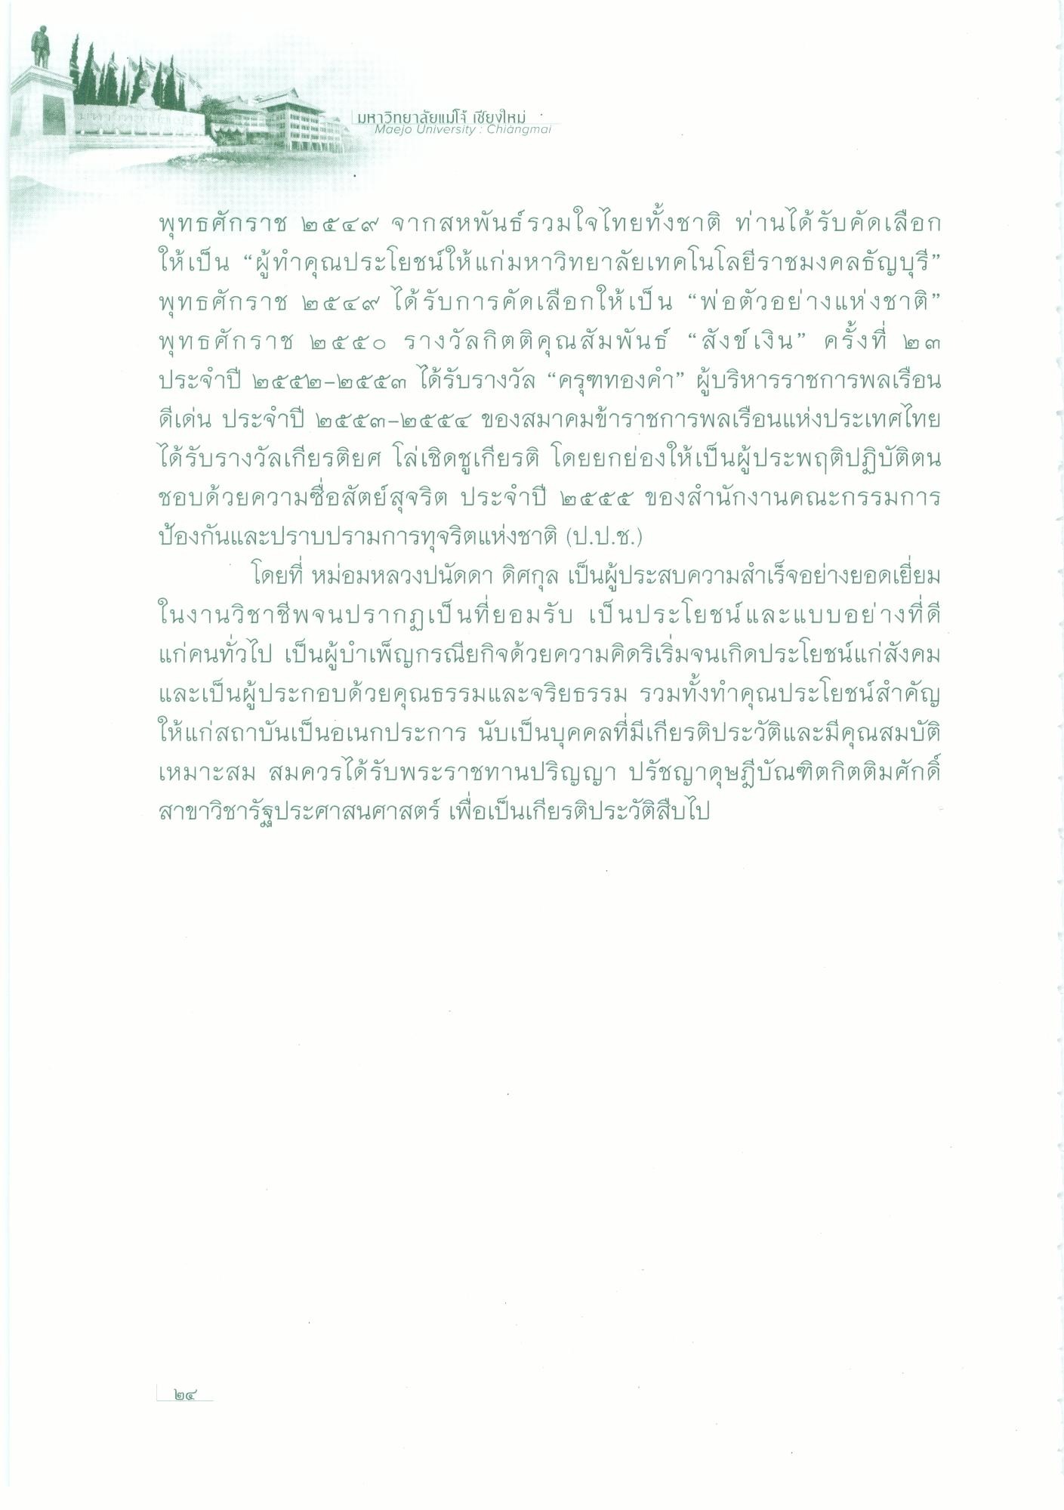
-
the nะ
มหาวิทยาลัยแม่โจ เสียใns
มหาวิทยาลัยแม่โจ้ เชียงใหม่ :
Maejo University : Chiangmai
พุทธศักราช ๒๕๔๙ จากสหพันธ์รวมใจไทยทั้งชาติ ท่านได้รับคัดเลือก ให้เป็น “ผู้ทําคุณประโยชน์ให้แก่มหาวิทยาลัยเทคโนโลยีราชมงคลธัญบุรี” พุทธศักราช ๒๕๔๙ ได้รับการคัดเลือกให้เป็น “พ่อตัวอย่างแห่งชาติ” พุทธศักราช ๒๕๕๐ รางวัลกิตติคุณสัมพันธ์ “สังข์เงิน” ครั้งที่ ๒๓ ประจําปี ๒๕๕๒-๒๕๕๓ ได้รับรางวัล “ครุฑทองคํา” ผู้บริหารราชการพลเรือน ดีเด่น ประจําปี ๒๕๕๓-๒๕๕๔ ของสมาคมข้าราชการพลเรือนแห่งประเทศไทย ได้รับรางวัลเกียรติยศ โล่เชิดชูเกียรติ โดยยกย่องให้เป็นผู้ประพฤติปฏิบัติตน ชอบด้วยความซื่อสัตย์สุจริต ประจําปี ๒๕๕๕ ของสํานักงานคณะกรรมการ ป้องกันและปราบปรามการทุจริตแห่งชาติ (ป.ป.ช.)
โดยที่ หม่อมหลวงปนัดดา ดิศกุล เป็นผู้ประสบความสําเร็จอย่างยอดเยี่ยม ในงานวิชาชีพจนปรากฏเป็นที่ยอมรับ เป็นประโยชน์และแบบอย่างที่ดี แก่คนทั่วไป เป็นผู้บําเพ็ญกรณียกิจด้วยความคิดริเริ่มจนเกิดประโยชน์แก่สังคม และเป็นผู้ประกอบด้วยคุณธรรมและจริยธรรม รวมทั้งทําคุณประโยชน์สําคัญ ให้แก่สถาบันเป็นอเนกประการ นับเป็นบุคคลที่มีเกียรติประวัติและมีคุณสมบัติ เหมาะสม สมควรได้รับพระราชทานปริญญา ปรัชญาดุษฎีบัณฑิตกิตติมศักดิ์ สาขาวิชารัฐประศาสนศาสตร์ เพื่อเป็นเกียรติประวัติสืบไป
២៨

